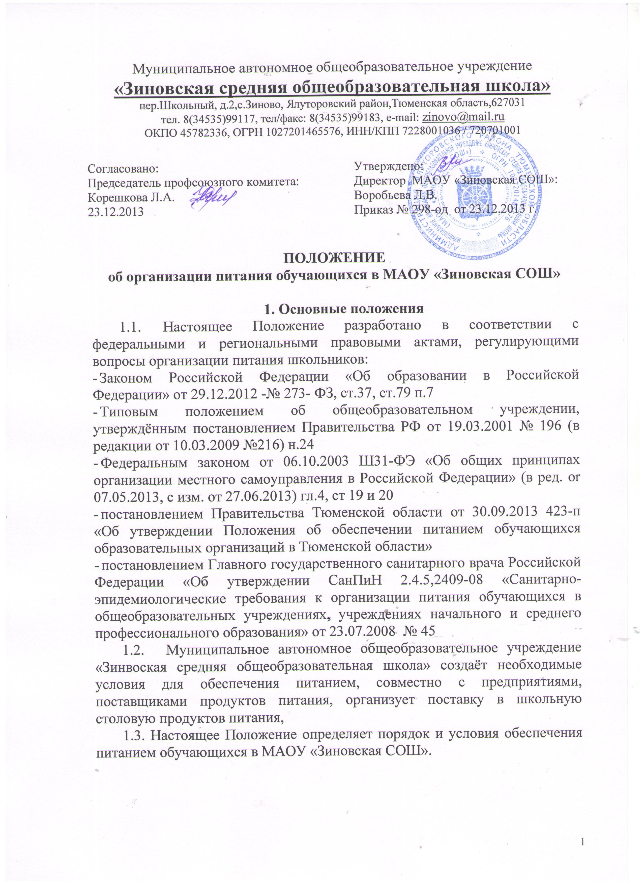
Муниципальное автономное общеобразовательное учреждение
«Зиновская средняя общеобразовательная школа»
пер.Школьный, д.2,с.Зиново, Ялуторовский район,Тюменская область,627031
тел. 8(34535)99117, тел/факс: 8(34535)99183, e-mail: zinovo@mail.ru
ОКПО 45782336, ОГРН 1027201465576, ИНН/КПП 7228001036 / 720701001

Согласовано:  Председатель профсоюзного комитета: Корешкова Л.А.  23.12.2013 | Утверждено:  Директор МАОУ «Зиновская СОШ»:  Воробьева Л.В.  Приказ № 298-од от 23.12.2013 г.

ПОЛОЖЕНИЕ
об организации питания обучающихся в МАОУ «Зиновская СОШ»

1. Основные положения
- Настоящее Положение разработано в соответствии с федеральными и региональными правовыми актами, регулирующими вопросы организации питания школьников:
- Законом Российской Федерации «Об образовании в Российской Федерации» от 29.12.2012 -№ 273- ФЗ, ст.37, ст.79 п.7
- Типовым положением об общеобразовательном учреждении, утверждённым постановлением Правительства РФ от 19.03.2001 № 196 (в редакции от 10.03.2009 №216) н.24
- Федеральным законом от 06.10.2003 Ш31-ФЭ «Об общих принципах организации местного самоуправления в Российской Федерации» (в ред. or 07.05.2013, с изм. от 27.06.2013) гл.4, ст 19 и 20
- постановлением Правительства Тюменской области от 30.09.2013 423-п «Об утверждении Положения об обеспечении питанием обучающихся образовательных opгaнизаций в Тюменской области»
- постановлением Главного государственного санитарного врача Российской Федерации «Об утверждении СанПиН 2.4.5,2409-08 «Санитарно-эпидемиологические требования к организации питания обучающихся в общеобразовательных учреждениях, учреждениях начального и среднего профессионального образования» от 23.07.2008 № 45
- Муниципальное автономное общеобразовательное учреждение «Зинвоская средняя общеобразовательная школа» создаёт необходимые условия для обеспечения питанием, совместно с предприятиями, поставщиками продуктов питания, организует поставку в школьную столовую продуктов питания,
1.3. Настоящее Положение определяет порядок и условия обеспечения питанием обучающихся в МАОУ «Зиновская СОШ».

2. Общие принципы обеспечения питанием
  - Питание в МАОУ «Зиновская СОШ» обеспечивается за счет средств бюджетов различных уровней, внебюджетных средств, в том числе за счет средств родителей (законных представителей) обучающихся.
  - Организация питания может осуществляться (в соответствии с Федеральным Законом Российской Федерации от 21 июля 2005 г. №94-ФЗ «О размещении заказов на поставку товаров, выполнение работ, оказание услуг для государственных и муниципальных нужд») любым юридическим лицом независимо от организационно-правовой формы или предпринимателем без образования юридического лица (индивидуальным предпринимателем):
- предприятиями, организациями общественного питания, индивидуальными предпринимателями;
- муниципальным общеобразовательным учреждением
2.3. МАОУ «Зиновская СОШ» в своей деятельности по организации питания взаимодействует с МКУ Ялуторовского района «Отдел образования», территориальным органом Роспотребнадзора.
2.4.Ответственность за обеспечение питанием обучающихся МАОУ «Зиновская СОШ» возлагается на руководителя.
2.5.Предприятия или предприниматели, оказывающие услуги общественного питания и (или) поставки продуктов питания, отвечают за качество и безопасность питания обучающихся.

3. Финансирование расходов на организацию питания
3.1. Финансирование расходов на организацию питания в МАОУ «Зиновская СОШ» осуществляется:
- за счет средств областного бюджета;
- за счет средств местного бюджета;
- за счет средств родителей.
Частичная компенсация стоимости питания может осуществляться за счет продуктов, выращенных в подсобных хозяйствах, на учебно-опытных пришкольных участках.
3.2. Субсидии из областного бюджета носят целевой характер и не могут быть использованы на другие цели. Контроль за целевым использованием субсидий осуществляется в соответствии с действующим законодательством.
3.3. МАОУ «Зиновская СОШ» в ежедневном режиме ведет учет экономии бюджетных средств, сложившихся за счет пропусков занятий обучающимися по причинам карантина, болезни, актированных дней, иным причинам.
Сложившаяся экономия на основании приказа директора МАОУ «Зиновская СОШ» направляется на осуществление мероприятий по улучшению организации питания всех категорий обучающихся и (или) обучающихся из малоимущих семей, а также обучающихся из семей, находящихся в трудной жизненной ситуации.
3.4. Оплата за питание обучающихся в МАОУ «Зиновская СОШ» производится родителями (законными представителями) в ежемесячном либо еженедельном режиме в соответствии с решением родительского собрания и по согласованию с органом государственно-общественного управления.
3.5. В случае непосещения обучающимся занятий без уважительной причины и при не уведомлении МАОУ «Зиновская СОШ» в письменной или устной форме за один день о предстоящем непосещении, родительская плата за пропущенный день не пересчитывается и взимается полностью.
Классный руководитель (социальный педагог) должен в оперативном порядке (в течение дня) выяснить причины отсутствия обучающегося и учесть его наличие либо отсутствие при формировании заявки на питание на следующий день.
3.6. В случае отсутствия обучающегося в МАОУ «Зиновская СОШ» по уважительной причине производится перерасчет родительских средств на организацию питания данного обучающегося в последующие дни.
3.7. Стоимость питания на одного человека складывается в зависимости от сложившихся на территории муниципального образования цен на продукты питания, включённые в состав рекомендованного СанПиНами набора продуктов, и наценки за услуги по организации питания (затраты на оплату труда поваров, транспортные расходы и т.п.).
Среднесуточная стоимость питания согласовывается с органом государственно-общественного управления и утверждается директором МАОУ «Зиновская СОШ».
Размер платы, взимаемой с родителей (законных представителей) за обеспечение питанием обучающихся, определяется в соответствии с настоящим Положением с учетом мнения органа государственно-общественного управления МАОУ «Зиновская СОШ»», исходя из определенного в соответствии с п.3.1 настоящего Положения размера возмещения расходов на питание соответствующих категорий обучающихся.
3.8. Финансирование оплаты питания обучающихся, проходящих учебные сборы для получения начальных знаний в области обороны и подготовки по основам военной службы, осуществляется за счет средств областного и местного бюджета исходя из количества обучающихся данной категории и формата организации данного мероприятия.

4. Порядок предоставления льготного питания
4.1. Учет обучающихся из малоимущих семей осуществляется на основании информации, управления социальной защиты населения.
Списки обучающихся из малоимущих семей утверждаются приказом директора МАОУ «Зиновская СОШ» 2 раза в год /по состоянию на 1 сентября и 1 января/.
4.2. Питание обучающихся, находящихся в трудной жизненной ситуации, осуществляется в соответствии с приказом директора МАОУ «Зиновская СОШ» по факту выявления соответствующих обстоятельств в течение года.
Основанием для издания приказа о предоставлении льготного питания обучающемуся в МАОУ «Зиновская СОШ», находящемуся в трудной жизненной ситуации, являются следующие документы:
- заявление родителей (законных представителей) обучающегося, ходатайство (заявка) социального педагога, классного руководителя;
- акт обследования социально-бытовых условий проживания обучающегося членами комиссии, осуществляющей контроль за организацией питания в МАОУ «Зиновская СОШ», либо членами родительского комитета класса и классного руководителя (социального педагога), подтверждающий нахождение обучающегося в трудной жизненной ситуации.
4.3. Обучающимся, воспитанникам с ограниченными возможностями здоровья предоставляется двухразовое бесплатное питание.
Питание обучающихся, воспитанников с ограниченными возможностями здоровья осуществляется в соответствии с приказом директора МАОУ «Зиновская СОШ».
Приказ о предоставлении питания обучающимся, воспитанникам с ограниченными возможностями здоровья издается 2 раза в год по состоянию на 1 сентября и 1 января.

5. Порядок организации питания
5.1. Режим питания в МАОУ «Зиновская СОШ» определяется санитарно-эпидемиологическими правилами и нормативами (СанПиН 2.4.5.2409-08 от 23.07.2008).
Питание обучающихся в МАОУ «Зиновская СОШ» осуществляется только в дни учебных занятий без права получения компенсаций выделенного бюджетного финансирования за пропущенные дни и отказ от предлагаемого питания.
Питание обучающихся на дому может осуществляться в форме сухих пайков, в согласованном с органом государственно-общественного управления порядке.
5.2. Питание обучающихся осуществляется на основании примерного меню на период не менее двух недель, которое согласовывается с территориальным органом Роспотребнадзора.
Примерное меню составляется в соответствии с рекомендуемой формой, указанной в приложении к настоящему Положению.
5.3. При разработке примерного меню учитывается: продолжительность пребывания обучающихся в МАОУ «Зиновская СОШ», возрастная категория, состояние здоровья обучающихся, возможности вариативных форм организации питания.
5.4. Фактическое меню (утверждается и подписывается директором МАОУ «Зиновская СОШ» в ежедневном режиме), должно содержать информацию о количественном выходе блюд, энергетической и пищевой ценности, стоимости блюд.
5.5. Порядок обеспечения питанием обучающихся обеспечивает назначенный приказом директора МАОУ «Зиновская СОШ» ответственный из числа заместителей, педагогов, работников школы.
5.6. Ответственный за организацию питания в МАОУ «Зиновская СОШ»:
- координирует и контролирует деятельность классных руководителей, работников пищеблока, поставщиков продуктов питания и организаций, предоставляющих питание в МАОУ «Зиновская СОШ»;
- формирует списки обучающихся для предоставления питания;
- предоставляет указанные списки в бухгалтерию для расчета размера средств, необходимых для обеспечения обучающихся питанием;
- обеспечивает учёт фактической посещаемости обучающимися столовой, охват питанием, контролирует ежедневный порядок учета количества фактически полученных обучающимися завтраков и/или обедов по классам;
- уточняет количество и персонифицированный список детей из малоимущих семей, предоставленный территориальным управлением социальной защиты населения;
- представляет на рассмотрение директору МАОУ «Зиновская СОШ» и органу государственно-общественного управления списки обучающихся, находящихся в трудной жизненной ситуации, а также обучающихся с ограниченными возможностями здоровья;
- контролирует сбор родительской платы за питание обучающихся и ведение соответствующей ведомости (табеля учёта);
- обеспечивает в части своей компетенции совместно с ответственным работником пищеблока учёт и организацию питания педагогов инициирует, разрабатывает и координирует работу по формированию культуры питания;
- осуществляет мониторинг удовлетворенности качеством школьного питания;
- вносит предложения по улучшению питания.
5.7. Классные руководители МАОУ «Зиновская СОШ»:
- ежедневно представляют ответственному за организацию питания заявку на количество обучающихся на следующий учебный день;
- ежедневно не позднее, чем за 1 час до приема пищи в день питания уточняют представленную ранее заявку;
- ведут ежедневный табель учета полученных обучающимися обедов;
- еженедельно представляют ответственному за организацию питания данные о фактическом количестве приемов пищи по каждому обучающемуся;
- осуществляют в части своей компетенции мониторинг организации питания;
- контролирует сбор родительской платы за питание обучающихся и ведение соответствующей ведомости (табеля учёта);
- предусматривают в планах воспитательной работы мероприятия, направленные на формирование здорового образа жизни обучающихся, потребности в сбалансированном и рациональном питании, систематически выносят на обсуждение в ходе родительских собраний вопросы обеспечения полноценного питания обучающихся.
- вносят на обсуждение на заседаниях органа государственно-общественного управления, педагогического совета, совещаниях при директоре предложения по улучшению питания.

6. Контроль за обеспечением питания
6.1. Контроль за обеспечением питания обучающихся осуществляется утвержденной приказом директора МАОУ «Зиновская СОШ» комиссией, в состав которой входят:
- руководитель МАОУ «Зиновская СОШ»,
- ответственный за организацию питания,
- представитель органа государственно-общественного управления, родительской общественности.
6.2. Комиссия:
- проверяет качество, объем и выход приготовленных блюд, их соответствие утвержденному меню;
- проверяет соблюдение санитарных норм и правил, ведение журнала учета сроков хранения и реализации скоропортящихся продуктов;
- разрабатывает график посещения обучающимися столовой;
- контролирует соблюдение порядка учёта посещаемости обучающимися столовой;
- формирует предложения по улучшению питания обучающихся.
6.3. Комиссия вправе снять с реализации блюда, приготовленные с нарушениями санитарно-эпидемиологических требований.
6.4. По результатам проверок комиссия принимает меры по устранению нарушений и привлечению к ответственности виновных лиц.
6.5. Контроль обеспечения питанием обучающихся осуществляется не реже 1 раза в месяц, по результатам проверок составляются акты, справки.

7. Права и обязанности
родителей (законных представителей) обучающихся
7.1. Родители (законные представители) обучающихся имеют право:
- подавать заявление на обеспечение своих детей льготным питанием в случаях, предусмотренных действующими нормативными правовыми актами;
- вносить предложения по улучшению организации питания обучающихся лично, через родительские комитеты и иные органы государственно-общественного самоуправления;
- знакомиться с примерным и ежедневным меню, ценами на готовую продукцию в столовых и буфетах;
- принимать участие в деятельности органов государственно-общественного управления по вопросам организации питания обучающихся;
- оказывать в добровольном порядке благотворительную помощь с целью улучшения питания обучающихся в соответствии с действующим законодательством.
7.2. Родители (законные представители) обучающихся обязаны:
- при представлении заявления на льготное питание ребенка предоставить администрации МАОУ «Зиновская СОШ» все необходимые документы, предусмотренные действующими нормативными правовыми актами;
- своевременно вносить плату за питание ребенка;
- своевременно сообщать классному руководителю о болезни ребенка или его временном отсутствии в МАОУ «Зиновская СОШ» для снятия его с питания на период его фактического отсутствия;
- своевременно предупреждать классного руководителя об имеющихся у ребенка аллергических реакциях на продукты питания;
- вести разъяснительную работу со своими детьми по привитию им навыков здорового образа жизни и правильного питания.

8. Информационно-просветительская работа
и мониторинг организации питания
8.1. МАОУ «Зиновская СОШ» с целью совершенствования организации питания:
- организует постоянную информационно-просветительскую работу по повышению уровня культуры питания школьников в рамках учебной деятельности (в предметном содержании учебных курсов) и внеучебных мероприятий;
- оформляет и регулярно (не реже 1 раза в четверть) обновляет информационные стенды, посвящённые вопросам формирования культуры питания;
- изучает режим и рацион питания обучающихся в домашних условиях, потребности и возможности родителей в решении вопросов улучшения питания обучающихся с учётом режима функционирования МАОУ «Зиновская СОШ», пропускной способности столовой, оборудования пищеблока;
- организует систематическую работу с родителями, проводит беседы, лектории и другие мероприятия, посвящённые вопросам роли питания в формировании здоровья человека, обеспечения ежедневного сбалансированного питания, развития культуры питания, привлекает родителей к работе с детьми по организации досуга и пропаганде здорового образа жизни, правильного питания в домашних условиях;
- содействует созданию системы общественного информирования и общественной экспертизы организации питания с учётом широкого использования потенциала органа государственно-общественного управления, родительских комитетов классов, органов ученического самоуправления, возможностей создания мобильных родительских групп и привлечения специалистов заинтересованных ведомств и организаций, компетентных в вопросах организации питания;
- обеспечивает в части своей компетенции межведомственное взаимодействие и координацию работы различных государственных служб и организаций по совершенствованию и контролю за качеством питания;
- проводит мониторинг организации питания и своевременно (согласно установленным срокам и формам) направляет в отдел образования сведения по показателям эффективности реализации мероприятий областной программы совершенствования организации питания, в том числе:
- количество обучающихся, охваченных питанием, в том числе двухразовым;
- количество обогащенных и витаминизированных продуктов, используемых в рационе питания;
- количество работников столовых, повысивших квалификацию в текущем году на областных, районных курсах, семинарах;
- обеспеченность пищеблока столовой современным технологическим оборудованием;
- удовлетворенность детей и их родителей организацией и качеством предоставляемого питания.
8.2. Интенсивность и эффективность работы классных руководителей по организации питания обучающихся учитываются при решении вопроса о стимулирующих выплатах из фонда заработной платы.
8.3. Орган государственно-общественного управления ежеквартально заслушивает на своих заседаниях итоги работы комиссии, осуществляющей контроль за организацией питания, вносит предложения в части своей компетенции по улучшению питания.
8.4. Вопросы организации питания (анализ ситуации, итоги, проблемы, результаты социологических опросов, предложения по улучшению питания, формированию культуры питания и др.) не реже 1 раза в полугодие обсуждаются на родительских собраниях в классах (группах), не реже 1 раза в год выносятся на обсуждение в рамках общешкольного собрания, публичного отчета.

В данном пункте также указывается объем финансовых средств (размер компенсации) в отношении различных категорий обучающихся, выделяемых на организацию питания в соответствии с действующими нормативными актами органов местного самоуправления.
На основании статьи 1 Федерального закона «Об основных гарантиях прав ребёнка в Российской Федерации» (в редакции от 23.01.2008 № 160-ФЗ) и с учётом уже имеющихся льгот, получаемых детьми различных категорий (дети, оставшиеся без попечения родителей, дети, проживающие в малоимущих семьях и т.п.) рекомендуем относить к категории детей, находящихся в трудной жизненной ситуации, следующих обучающихся: - дети, оказавшиеся в экстремальных условиях (пожар, затопление, другое стихийное бедствие, несчастный случай), - дети, жизнедеятельность которых объективно нарушена в результате сложившихся обстоятельств и которые не могут преодолеть данные обстоятельства самостоятельно или с помощью семьи (временная нетрудоспособность родителей, временное отсутствие заработка родителей), - дети, нуждающиеся в дополнительной социальной адаптации (склонные к бродяжничеству, находящиеся в состоянии конфликта с семьёй).
Лицо с ограниченными возможностями здоровья - лицо, имеющее физический и (или) психический недостатки, которые препятствуют освоению образовательных программ без создания специальных условий для получения образования. Статус обучающегося с ограниченными возможностями здоровья подтверждается заключением психолого-медико-педагогической комиссии.
В данном случае приведен пример общеобразовательной школы. В школа-интернатах, детских домах при регламентации порядка организации питания необходимо конкретизировать данную норму с учетом фактических особенностей организации учебно-воспитательного процесса, включая возможность предоставления компенсации ребенку-сироте при временной его передаче в семью.

